臺北市○○區○○國民小學附設幼兒園
申請充實及改善教學環境設施設備補助計畫書
壹、基本資料
一、改制前名稱：臺北○○區○○國民小學附設幼兒園
二、全園幼生概況：
概況＼學年
實際招收幼兒年齡
核定招收幼兒人數
實際招收幼兒人數
備註：本表倘不敷使用，請自行增列。
三、建築物使用執照
附件1
四、有效期限內之建築物防火避難設施與設備安全檢查申報合格證明
附件2
五、學校平面配置圖
附件3
六、園舍平面配置圖
附件4
七、最近一次公立幼兒園設施設備概況實地訪查檢核結果
本園○學年度基礎評鑑全數通過
貳、歷年接受教育部(國教署)補助之環境設施設備經費(含增班設園、興建教室)
核定日期 | 核定文號 | 核定項目 | 核定經費(元)
1020523 | 北市教幼字第10236337000號 | 1.高櫃  2.地板改善工程 | 104010元
1030422 | 北市教幼字第10334991000號 | 1.教室課桌椅更新  2.遊戲設施城堡屋頂加蓋工程 | 96000元
1040526 | 北市教前字第  10412454900號 | 教室天花板整整修 | 95000元
備註：請填列102年至106年受補助情形，核定項目請詳列細項，不得以「改善教學環境」統稱；本表倘不敷使用，請自行增列。
參、改善規劃：
項次 | 一 | 項目 | 教室地板重新鋪設降低高度
購置(使用)時間  (園內原無此設施設備，擬新申購者免填) |  | 95年7月鋪設(已使用超過11年)
現況概述及需求說明 |  | 本園教室地板為民國95年鋪設，至今已10多餘年。多處地板剝落及塌陷。於102年申請補助改善地板，但礙於自籌款的不足，只在原本木質地板上再加上一層木板改善。但因再加木板的厚度，致使落差過大。常常造成幼兒踩空跌傷，甚至有跌傷骨折之情形發生。  急需教室室內地板降低，顧及幼兒使用環境空間的安全。
現況照(圖)片  (至少提供清晰且足以說明現況之近景及全景彩色照(圖)片各1張) |  | 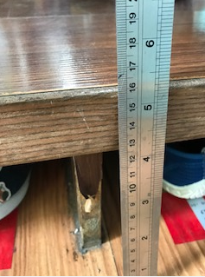  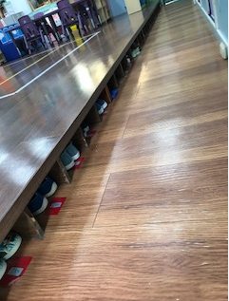  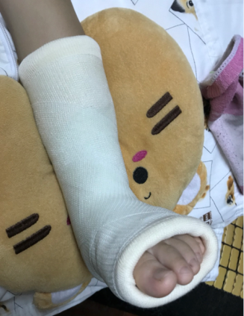  教室內高低落差全景  高低落差16達公分。  依幼兒園基本設施設備標準，置於室內樓梯需於14公分以下。  幼兒踩空跌落，致使腳骨折
改善方式說明 |  | 拆除現有木質地板，重新鋪設高6公分並設緩坡道之木質地板
☑是 □否
本項目改善規劃符合幼兒園及其分班基本設施設備標準、中華民國國家標準(CNS)、建築及消防等相關法令規定。
改善規劃圖  (請提供標明設置地點、面積尺寸等規格之設置規劃圖，並說明改善後之狀況；另，遊戲場設備及防護鋪面之設置，請以圖示說明遊戲場面積、遊戲設備面積、防護鋪面面積及遊戲設備外緣至防護鋪面外緣之距離) |  | 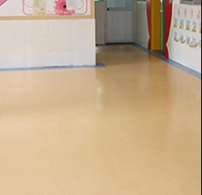  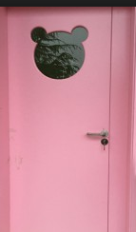  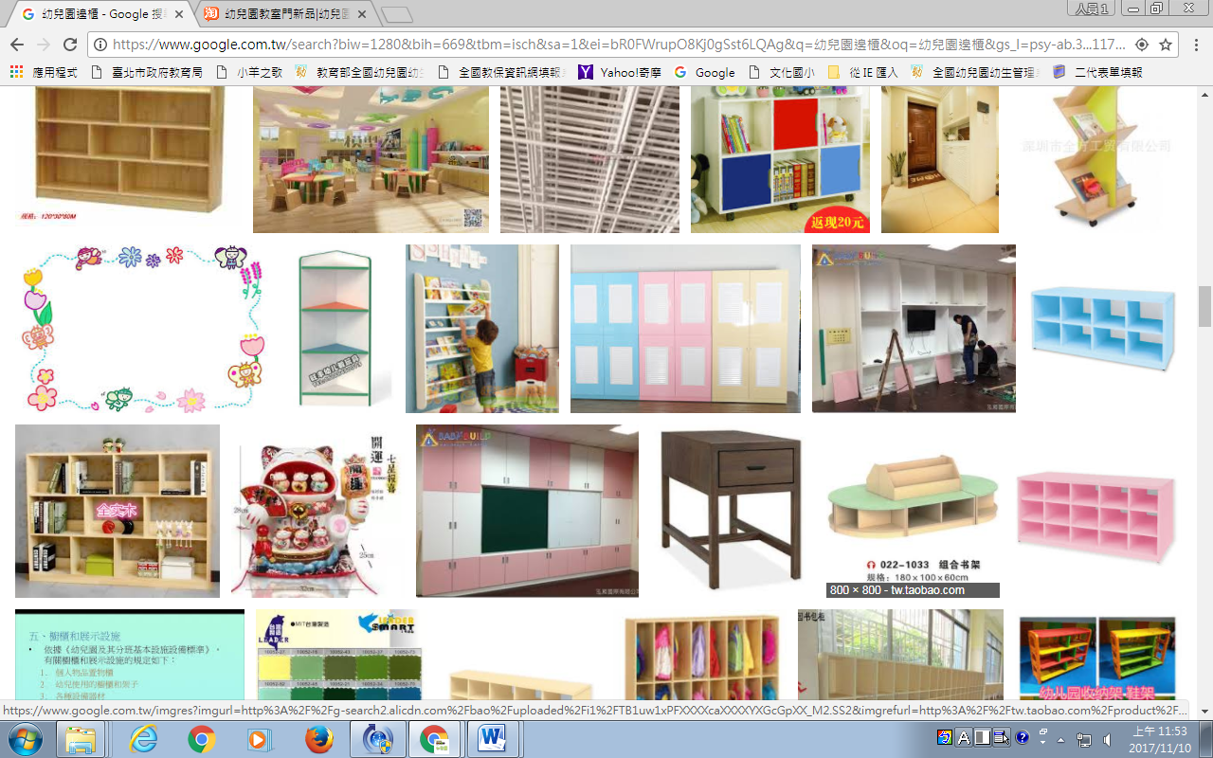  一、設置地點:兩班教室內  二、設置規劃:  - 整修平鋪2間教室地板，1間教室32坪，2間共計64坪。(含拆除及垃圾清運)  - 地板平鋪後門無法開關，故同時申請教室門更換。1間教室3座門，2間共計教室6座門。  - 原本固定式櫃體無法使用，故同時申請固定式櫃體。1間教室4座櫃體，2間共計教室8座櫃體。  三、改善後狀況:  1. 教室地板平鋪無高低落差，使幼兒的學習空間更加安全。  2. 配合地板平鋪，更換門片，始幼兒開關方便。  3. 櫃體與地板密合，增進教室的儲物功能。
備註：每項設施設備之改善，均須分別填列本表；本表倘不敷使用，請自行增列。

項次 | 二 | 項目 | 廚房用四門冰箱
購置(使用)時間  (園內原無此設施設備，擬新申購者免填) |  | 無
現況概述及需求說明 |  | 目前使用家庭式冰箱，容量過小且無溫度標示，與評鑑標準不符。依幼兒園設立及管理辦法第27條第三項規定，應設置容量足夠之冷凍、冷藏設備，並在設備明顯處顯室溫度或指示器。因此急需購置4門專業冰箱，以顧及幼兒飲食安全及健康及符合標準。
現況照(圖)片  (至少提供清晰且足以說明現況之近景及全景彩色照(圖)片各1張) |  | 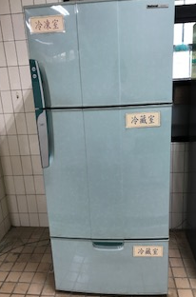  家用冰箱容量不足且無溫度顯示
改善方式說明 |  | 購買4門半冷半凍冰箱
☑是 □否
本項目改善規劃符合幼兒園及其分班基本設施設備標準、中華民國國家標準(CNS)、建築及消防等相關法令規定。
改善規劃圖  (請提供標明設置地點、面積尺寸等規格之設置規劃圖，並說明改善後之狀況；另，遊戲場設備及防護鋪面之設置，請以圖示說明遊戲場面積、遊戲設備面積、防護鋪面面積及遊戲設備外緣至防護鋪面外緣之距離) |  | 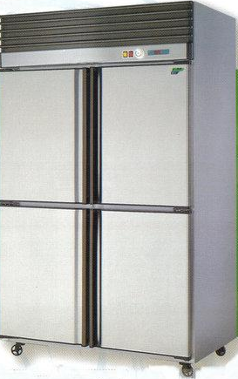  溫度顯示器  設置地點:廚房  設置規劃:  一、4門上冷藏下冷凍冰箱  二、尺寸122cm*80 cm *202 cm  三、改善後狀況: 冰箱容量大且有溫度顯示，顧及幼兒飲食健康安全

項次 | 三 | 項目 | 廚房密閉室儲物櫃
購置(使用)時間  (園內原無此設施設備，擬新申購者免填) |  | 無
現況概述及需求說明 |  | 廚房目前無密閉室儲物櫃，所有食物、乾貨皆儲存於整理箱內儲存空間不足，為長久規劃及顧及幼兒飲食安全及健康，需添購不鏽鋼食物儲物櫃。
現況照(圖)片  (至少提供清晰且足以說明現況之近景及全景彩色照(圖)片各1張) |  | 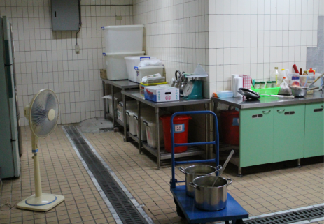  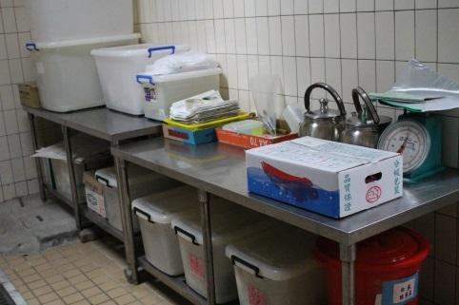  所有食物、乾貨皆儲放於整理箱，但整理箱不耐放罐頭、米等重物，造成常需更換整理箱，形成資源的浪費，且儲物的空間不足。
改善方式說明 |  | 購買不鏽鋼儲物櫃
☑是 □否
本項目改善規劃符合幼兒園及其分班基本設施設備標準、中華民國國家標準(CNS)、建築及消防等相關法令規定。
改善規劃圖  (請提供標明設置地點、面積尺寸等規格之設置規劃圖，並說明改善後之狀況；另，遊戲場設備及防護鋪面之設置，請以圖示說明遊戲場面積、遊戲設備面積、防護鋪面面積及遊戲設備外緣至防護鋪面外緣之距離) |  | 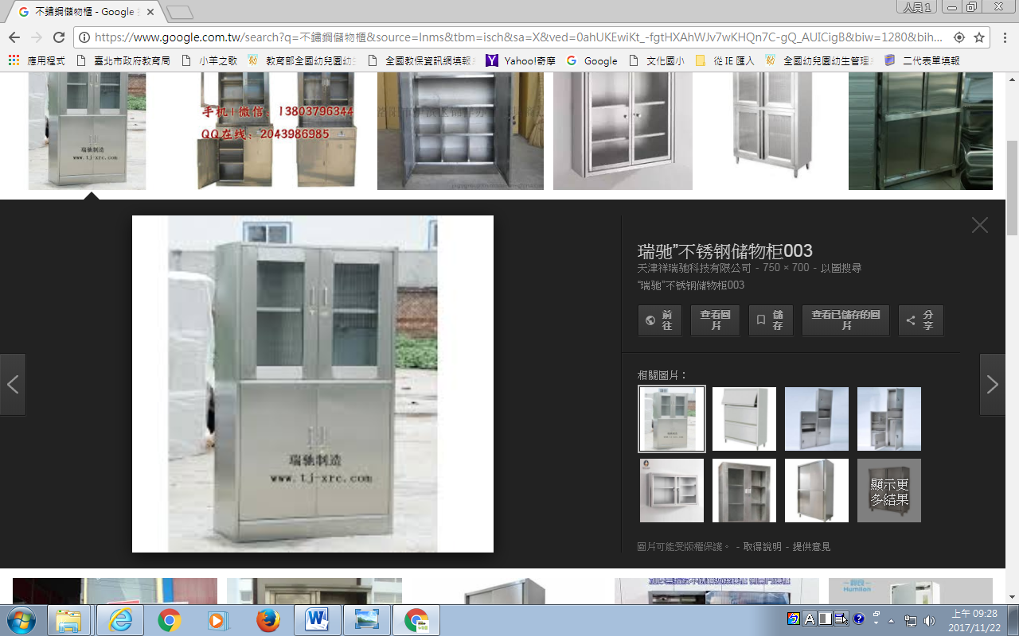  一、設置地點:廚房  二、廚櫃尺寸:W130 CM *D75 CM *H155CM  三、改善後狀況: 設置2座玻璃門之不鏽鋼儲物櫃，顧及幼兒飲食健康安全，並符合法規。
項次 | 四 | 項目 | 廚房消毒櫃
購置(使用)時間  (園內原無此設施設備，擬新申購者免填) |  | 無
現況概述及需求說明 |  | 廚房目前無紫外線高溫消毒櫃，餐盤、鍋子皆晾於開放空間曬乾，實為影響幼兒餐具衛生，為長久規劃及顧及幼兒飲食安全及健康，故需添購紫外線高溫消毒櫃。
現況照(圖)片  (至少提供清晰且足以說明現況之近景及全景彩色照(圖)片各1張) |  | 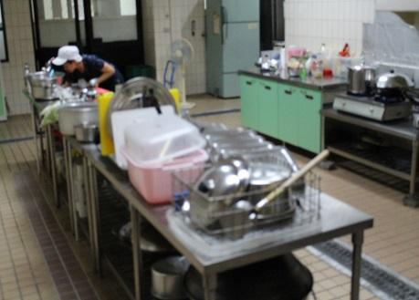  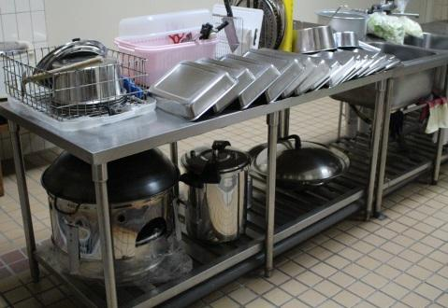  餐盤、鍋具…等儲放用具，沒有儲放之地。放置於開放空間，沒有經過高溫消毒，對幼兒飲食安全健康實有影響。
改善方式說明 |  | 購買紫外線高溫消毒櫃
☑是 □否
本項目改善規劃符合幼兒園及其分班基本設施設備標準、中華民國國家標準(CNS)、建築及消防等相關法令規定。
改善規劃圖  (請提供標明設置地點、面積尺寸等規格之設置規劃圖，並說明改善後之狀況；另，遊戲場設備及防護鋪面之設置，請以圖示說明遊戲場面積、遊戲設備面積、防護鋪面面積及遊戲設備外緣至防護鋪面外緣之距離) |  | 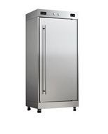  一、設置地點:廚房  二、紫外線高溫消毒櫃尺寸:W120 CM *D60 CM *H185CM  三、改善後狀況: 設置1座紫外線高溫消毒櫃，碗、餐盤、  鍋及餐具能經過高溫或紫外線消毒顧及幼兒飲食健康安  全。

肆、經費需求
經費概算表 |  |  |  |  |  |  | 縣(市)政府初審意見 |  |  | 備註  (請標明經常、資本門)
項次 | 項目 | 規格/型號/尺寸 | 單位 | 數量 | 單價 | 複價 | 數量 | 單價 | 複價 | 備註  (請標明經常、資本門)
一-1 | 教室  木地(含拆除、垃圾清運) | 一般架高實木地板 | 平方公尺 | 212 | 3440 | 729280 |  |  |  | 資本門
一-2 | 教室  木門 | 木門 | 平方公尺 | 11 | 4000 | 44000 |  |  |  | 資本門
一-3 | 矮廚櫃 | 120cm以下 | 公尺 | 8 | 6300 | 50400 |  |  |  | 資本門
一-4 | 廚櫃拆除運棄 |  | 間 | 2 | 26250 | 52500 |  |  |  | 資本門
一-5 | 委託技術服務費6% |  | 式 | 1 | 52571 | 52571 |  |  |  | 資本門
一-6 | 工程管理費2% |  | 式 | 1 |  | 17524 |  |  |  | 資本門
二 | 廚房用冰箱 | 4門  122CM*80 CM *202 CM | 座 | 1 | 50000 | 50000 |  |  |  | 資本門
三 | 不鏽鋼  儲物櫃 | W130 CM *D75 CM *H155CM | 座 | 2 | 46000 | 92000 |  |  |  | 資本門
四 | 紫外線高溫消毒櫃 | W120 CM *D60 CM *H185CM | 座 | 1 | 87600 | 87600 |  |  |  | 資本門
經常門 小計
資本門 小計 |  |  |  |  |  | 1175875
合計 |  |  |  |  |  | 1175875
備註1：未依本表格式填列者，不予審核。
備註2：本表項目應依第參點改善規劃所列項次依序填列；各項設施設備之規格、型號、單價及數量應分項詳列，不得以總包價方式估算。
備註3：本表項目應分項標明為經常門或資本門；經資門之劃分應依「行政院各類歲入、歲出預算經常、資本門劃分標準」規定辦理。
備註4：本表項目倘於第參點改善規劃未有需求說明，或未檢附相關佐證資料者，均不予核定。
備註5：本案有關委託設計監造費之支用，應依「機關委託技術服務廠商評選及計費辦法」之規定辦理，500萬以下之工程以8.6%為限；另，工程管理費之支用，應依「中央政府各級機關工程管理費支用要點」規定辦理，500萬以下之工程以3%為限。
備註6：表格倘不敷使用，請自行增列。
注意事項：
1、改善計畫應考量幼兒身心發展及教學需求，並配合各園之地理環境及氣候條件作整體性規劃。
2、各項設施設備之改善應考量幼兒園之規模、班級數及幼兒人數，並符合幼兒園及其分班基本設施設備標準、中華民國國家標準(CNS)、建築及消防等相關法令規定，且以樸實及耐用等原則辦理。
3、非幼兒園專用之設施設備，均不予補助。
4、本案補助對象不包括特殊教育學校及學前特教班。

承辦單位： 採購單位： 會計單位： 單位主管：

